**前期活動報告書（授業科目報告書）**

* **リサーチマネージメント(FR修士：初級 II)**
* **リサーチアドミニストレーション（AS修士：初級II）**

(該当科目に〇をする事)

○○年○○月○○日

専攻・学年　　○○○○○○専攻・修士課程○年

学生番号　　　２ＳＣ○○○○○○

氏名　　　　　○○○○

報告書の提出にあたり記入内容について主指導教員(〇〇 〇〇教授)の承認を得ました。チェック**必須**

|  |  |  |  |
| --- | --- | --- | --- |
| **◆指導教員チーム　　　　　　　主+副１名（以上）**  （修士ASプログラム）  **◆学際的指導教員チーム　　　　主+副２名（以上）**  （修士FRプログラム） | 主指導教員 ：（所属・職名）  副指導教員１：（所属・職名）  副指導教員２：（所属・職名）  ※副指導教員が２名以上の場合は適宜増やす事 | | |
| **活動記録** | ・（例）５月１１日：学振特別研究員応募  ・（例）６月　４日：○○学会にて研究発表(ポスター) | | |
| **投稿記録と発表論文**  （年度内に投稿した論文名とその改定記録、発表論文を記載） |  | | |
| **特記事項**  （表彰や学術振興会特別研究員採用等） |  | | |
| **ゼミ・学会発表での質疑応答の内容** |  | | |
| **授業科目報告に関する評価項目** | | **学生の自己評価**  **５段階評価** | **主指導教員の評価**  **５段階評価** |
| 問題を設定する | |  |  |
| 計画する | |  |  |
| 調査・研究する | |  |  |
| まとめる | |  |  |
| 発信する | |  |  |
| **指導教員チーム又は学際的指導教員チームからのコメント**  （副指導教員からのコメントは任意とし、チーム全員が記載しても主指導教員がチームを代表してコメントを記載しても良い。いずれの場合も主指導教員のコメントは必須） |  | | |

**補足説明**

○学生の自己評価に基づいて，学生と議論をしながら主指導教員が評価を行う。

○評価は5段階とする。3が標準である。4は優れている，5は特に優れているということであり，2と1はその反対である。

○各評価の視点

・問題を設定する：課題・問題の設定の仕方は適切であったか。

(主として教員が問題を設定した場合は評価しなくてもよい。)

・計画する：研究計画は緻密に，周到になされていたか。

・調査・研究する：具体的に研究は進展したか，研究能力は伸長したか。

　　　　　　　 　関係する論文を十分に読みこなせていたか，自分のものにできていたか。

・まとめる：現時点での調査・研究成果をうまくまとめられていたか，今後の課題は明確

にできたか。

・発信する：プレゼンテーション・質疑応答はうまくできたか。

※　記述スペース・ページは自由に増やしてよい。また別紙も可能である。

※　その他、自身の記録として残したい資料も自由に付け加えてよい。

〇副指導教員の構成

**FR：学際的指導教員チーム（主+副２名以上）**

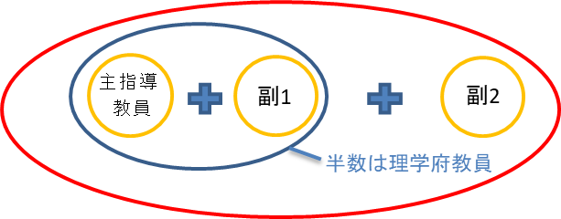

副１：同専攻・他研究室

副２：他専攻・他学府又は他機関の研究者

**AS：指導教員チーム（修士課程）主+副１名以上**

**学際的指導教員チーム（博士後期課程）主+副２名以上**

２年+３年（博士後期課程へ進む場合は5年間継続）

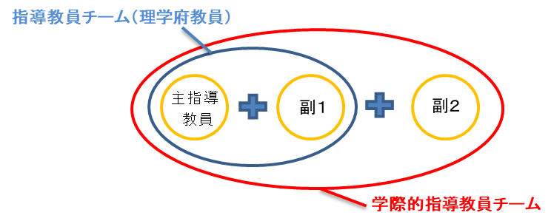

副１：同専攻・他研究室

副２：他専攻・他学府又は他機関の研究者